Vyberte si v ledničce nebo ve spíži 2,3,4 potraviny, u kterých znáte cenu. Zapište je do listu. Napište jejich cenu. Spočítejte, kolik stojí dohromady. Zapište, kterými mincemi budete platit.
Nemusíte zapisovat jen potraviny. Můžete zapsat i jiné zboží.
Na listech je vyznačena třída.

2. třída
Jak zaplatím za nákup?
zboží | cena | Nákup bude  stát Kč | Zaplatím.
 |  |  | 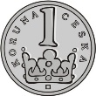 |  |  |  | 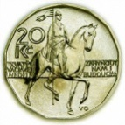

3. třída
Jak zaplatím za nákup?
zboží | cena | Nákup bude  stát Kč | Zaplatím.

4. třída
Jak zaplatím za nákup?
zboží | cena | Nákup bude  stát Kč | Zaplatím.
 |  |  | 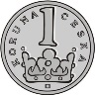 |  |  |  | 